Projet
Jeu sérieux : Placement de navires sur les quais d'un port de commerce



Rapport de projet

Groupe 2 → Gary Hébert Clients → M. Eric Sanlaville
Jérémy Courel M. Stefan Balev
Mounir El Mtakham
Alaaeddine Kheribeche
Sommaire
1. Cahier des charges 6
1.1. Contexte 6
1.1.1. Intervenants sur le port 6
1.1.2. Type de terminaux 6
1.1.3. Informations sur les navires 7
1.2. Besoin 7
1.2.1. Proposer une interface graphique élaborée 7
1.2.2. Donner au jeu un aspect fortement dynamique et ludique 8
1.2.3. Gérer les parties 8
2. Spécifications fonctionnelles 9
2.1. Organisation du projet 9
2.2. Planification du projet 9
2.3. Gestion des risques 10
2.4. Diagramme de contexte dynamique 10
2.4.1. Liste des acteurs 10
2.4.1.1. Les messages envoyés au système 10
2.4.1.2. Les messages reçus du système 11
2.4.2. Présentation du diagramme 12
2.5. Identifier les cas d'utilisation 12
2.5.1. Les acteurs du système 13
2.6. Diagramme de séquence 14
2.7. Maquette 16
3. Conception 17
3.1. Diagramme de déploiement 17
3.2. Architecture logicielle 18
3.3. Diagramme de classes / packages 19
4. Réalisation pour l'interface du jeu 20
4.1. OpenStreetMap 20
4.1.1. Mise à jour des données 20
4.1.2. Extraction des données brutes depuis OpenStreetMap 21
4.1.3. Bibliothèque de gestion du JSON 21
4.1.4. Restructuration des données et conversion en JSON 22
4.1.5. Correction des données 22
4.2. Création des formes à l'aide du fichier JSON 23
4.2.1. Lecture du fichier 23
4.2.2. Utilisation des données récupérées 23
4.3. Création de la carte 23
4.3.1. Traitement des coordonnées 23
4.3.2. Traçage des formes 24
4.4. Actions utilisateur sur la carte 25
4.4.1. Zoom 25
4.4.2. Déplacement 25
4.4.3. Clic 26
4.4.4. Affichage des coordonnées géographiques (latitude/longitude) 26
4.5. Déplacement des navires sur la carte 27
4.5.1. Choix de l'algorithme de recherche de chemin 27
4.5.1.1. Dijkstra 27
4.5.1.2. A* 27
4.5.2. Adaptation de l'algorithme au problème 28
4.5.2.1. Relation entre point géographique et sommet du graphe 28
4.5.2.2. Déterminer l'arrivée à destination 29
4.5.2.3. Sens de déplacement 29
4.5.3. Implémentation de l'algorithme 29
4.6. Gestion des quais 30
4.6.1. Gestion de l'arrivée et des départs des bateaux 30
4.7. IHM 30
4.8. Nouvelle partie 32
4.8.1. Mode de difficulté 32
4.8.2. Création d'une instance 33
4.8.3. Lancement du jeu 33
4.9. Les scores 34
4.10. Sauvegarde / Chargement d'une partie 35
5. Base de données 36
5.1. Stockage et gestion de données 36
5.1.1. Stockage dans un SGBDR 36
5.1.1.1. Méthodologie de conception d'une base de données 36
5.1.1.2. Cycle d'abstraction de conception des bases de données 36
5.1.1.3. Modélisation conceptuel de base de données 37
5.2. Modèle conceptuel de données 38
5.2.1. Entités et classe d'entité 38
5.2.1.1. Relations et classes de relation 39
5.2.2. La cardinalité 39
5.2.2.1. Les identifiants 39
5.2.3. Agrégation (ou identification relative) 41
5.3. Modèle logique de données 41
5.3.1. Le modèle relationnel 42
5.3.1.1. Traduction d'une classe d'entité 42
5.3.1.2. Traduction d'une classe de relation 42
5.4. MPD 42
6. Implémentation : SGBD 43
6.1. MySQL 43
6.2. PhpMyAdmin 43
6.3. SQL 43
6.3.1. Définition de données 44
6.3.2. Manipulation de données 44
6.3.3. Protection d'accès 44
6.3.4. Typologie du langage 44
7. Connexion d'une application avec une base de données 45
7.1. JDBC : Java DataBase Connectivity 45
7.2. L'accès aux bases de données avec JDBC 46
7.3. Les types de pilotes JDBC 46
7.4. La technologie ODBC 47
7.5. La passerelle JDBC-ODBC 47
7.6. Les étapes de création de la source ODBC 48
7.7. Connexion à la base de données 48
7.8. Connexion à la base de données 48
7.9. Exécution d'une requête SQL 49
7.10. Accès aux données 49
7.10.1. DataBaseMetaData 50
7.10.2. ResultSet 50
7.10.3. ResultSetMetaData 50
8. Création d'objets JDBC de plus haut niveau 51
9. Eclipse 52
10. Annexes 53
11. Références 54

Cahier des charges

Contexte
Un nombre important de navires arrivent quotidiennement sur les grands ports de commerce européens comme Le Havre, et y restent quelques heures ou quelques jours. Les quais sont de longueur fixe et sont spécialisés (conteneurs, vrac solide, voitures, passagers, hydrocarbures …). Ils peuvent donc être indisponibles (tout comme les remorqueurs, les pilotes ou les lamaneurs) ce qui induit une attente des navires en mer, et donc un coût important pour les armateurs. L'objectif pour la capitainerie qui gère les entrées dans le port, en plus de la sécurité, est de gérer au mieux l'ordre d'entrée des navires et leurs emplacements aux quais.

Intervenants sur le port
Voici les différents intervenants sur un port :
- Capitainerie → Assure la sécurité du port ;
- Armateurs → « Arme » le navire (mise à disposition d'un équipage, de matériel, de ravitaillement, ...) ;
- Gestionnaire des terminaux
- Pilote → Le pilote est transporté à bord des navires pour les diriger au sein du port ;
- Les remorqueurs → Bateaux relativement petits, très puissants et très manœuvrables, servant à guider, tirer, pousser les gros bateaux entrant et sortant des ports (ils sont au nombre de 9 pour le port du Havre) ;
- Les Lamaneurs → Chargé des opérations d'amarrage des navires ;
- Chargeurs → Organise le transport des marchandises .

Type de terminaux
Voici les différents terminaux présents sur le port du Havre (avec notamment les entreprises qui les utilises) :
- Charbon (EDF)
- Pétrolier (TOTAL)
- Roulier (Ro/Ro, import/export de voitures)
- Passager (Ferry, Paquebots)
- Conteneurs
- Éoliens (AREVA)

Informations sur les navires
Voici les informations concernant les différents navires qui transitent par le port du Havre :
- Longueur
- Type de navire
- Date d'arrivée
- Temps de chargement / déchargement
- Type de chargement

Besoin
Afin de mieux comprendre le processus exposé ci-dessus, on propose de construire un "jeu sérieux" dans lequel le joueur devra effectuer le meilleur choix par rapport à l'arrivée des navires et sera pénalisé suivant les retards occasionnés.
Le projet consiste donc à construire ce jeu sérieux, à partir des données qui seront fournies relativement au trafic, aux temps de séjour des navires, au nombre et à la taille des quais, etc.

Proposer une interface graphique élaborée
Il faudra tout d'abord proposer une interface graphique élaborée permettant au joueur d'évaluer au mieux la situation et son évolution, il faudra donc :
  - Afficher une alerte lorsqu'un navire occasionnera une pénalité supplémentaire (B211) ;
  - Afficher les quais disponibles lorsqu'un navire est sélectionné (B212) ;
  - Afficher les quais indisponibles lorsqu'un navire est sélectionné (B213) ;
  - Afficher le retard accumulé (B214) ;
  - Afficher le temps restant (B215) ;
  - Afficher les informations concernant le navire sélectionné (B216) ;
  - Afficher les informations sur le déroulement du jeu comme par exemple : l'arrivée d'un navire, le retard d'un navire, le départ d'un navire, … (B217).

Donner au jeu un aspect fortement dynamique et ludique
Pour donner au jeu un aspect fortement dynamique et ludique on souhaite que celui-ci réponde à ces besoins :
  - Lorsque l'utilisateur effectue une action, une notification s'affiche aussitôt dans le cadre prévu à cet effet (B221) ;
  - Zoom possible en 2D sur les quais pour visualiser leurs état (B222) ;
  - Visualisation des quais en 3D pour que l'utilisateur ait une vue plus agréable de ceux-ci (B223) ;
  - Barre de progression sur les navires pour savoir ou il en sont dans leur chargement / déchargement (B224) ;
  - Une alerte (message en rouge dans la zone de « log ») prévient l'utilisateur qu'un ou plusieurs navire(s) vont être en retard (B225) ;
  - Visualisation des déplacements des navires sur la carte et du chemin emprunté (B226) ;
  - Sauvegarde des scores et possibilité de les consulter directement dans le jeu (B227).

Gérer les parties
  - Les fichiers d'instances seront générés aléatoirement pour que l'utilisateur ne tombe pas plusieurs fois sur la même partie sauf s'il demande à la rejouer (B231) ;
  - Gestion du temps, à chaque tour de nouveaux navires arrivent, un tour équivaut à une ou plusieurs heure(s) / jour(s) (B232) ;
  - Gestion des points, calculé en grande partie en fonction du nombre de retard, il faudra donc minimiser ce nombre pour obtenir un bon score (B233) ;
  - Gestion du placement des navires sur les différents quais, éviter que des navires se chevauchent (B234) ;
  - Gestion des arrivées des navires (B235) ;
  - Gestion des priorités, par exemple le ferry qui est prioritaire sur les autres navires (B236) ;
  - Gestion de la difficulté des parties, le trafic sera plus ou moins important selon la difficulté choisie (B237) ;
  - Gestion des conflits sur la « route » empruntée par les navires (B238).

Spécifications fonctionnelles

Organisation du projet
Ressources du projet | Description
Maîtrise d’ouvrage (MOA) | La maîtrise d'ouvrage est l'équipe étude et développement constituée de:  - M. Éric SANLAVILLE ;  - M. Stéphane BALEV.
Maîtrise d’œuvre (MOE) | La maîtrise d'œuvre est l'équipe étude et développement constituée de:  - Mounir EL MTAKHAM ;  - Alaaeddine KHERIBECHE ;  - Gary HEBERT ;  - Jérémy COUREL.  Notre rôle est de proposer une solution du projet pour satisfaire les besoins de la MOA, ainsi que de s’assurer de la bonne conduite du projet et pour ce nous devrons tacher à :  - Définir et lancer les études et développements spécifiés dans le CDC ;  - Qualifier les réalisations ;  - Assurer le respect des délais des livrables ;  - Fournir tous les documents demandés ;  - Réajuster et observer le planning en cas de besoin ;  - Veiller à ce que les normes de qualité soient définies et respectées ;  - Veiller à ce que les documents soit conforme ;  - Veiller à ce que le code produit soit conforme.

Planification du projet
La planification de projet est une étape primordiale pour la réalisation d’un projet, car elle comprend l'élaboration de la structure globale du projet, les activités ainsi que le plan de travail et les calendriers qui serviront de fondement au processus de gestion du projet sur toute sa durée.

Gestion des risques
Risque | Impact | Solution
Non-respect des délais | Le projet ne sera pas  achevé dans la date prévue | - Doubler l’effort ;  - Ajuster le planning.
Les pannes inattendues du matériel | Ralentissement des travaux | - Utiliser les autres matériaux disponibles.  - Recours à une réparation rapide.
Absence ou maladie | Ralentissement des travaux | - Doubler l’effort ;  - Partager les taches entre les ressources disponibles.
Insatisfaction du client | Échec du projet | - Prévoir des réunions ;  - Prévoir des points de validation avec le client au fur et à mesure de l’avancement du projet.

Diagramme de contexte dynamique
Un diagramme contextuel décrit la vue la plus abstraite d’un système. Tous les agents externes et flux de données entrants et sortants du système sont groupés dans un seul diagramme où le système complet est représenté comme un processus unique. Les diagrammes contextuels montrent les interactions entre le système et les entités extérieures.

Liste des acteurs

Les messages envoyés au système
Acteurs | Message
Joueur | - Télécharger le jeu ;  - Lancer le jeu ;  - Définir le niveau de difficulté ;  - Accéder à son compte ;  - Modifier ses informations personnelles ;  - Enregistrer la partie ;  - Accéder aux scores ;  - Supprimer son compte.
Base de données locale | - Envoie les données de l'utilisateur ;  - Sauvegarde les données de l'utilisateur.
Administrateur | - Mise à jour du jeu ;  - Effectuer des tests ;  - Suppression du jeu.
Serveur de base de données SQL | - Enregistrement des données ;  - Demande liste des scores ;  - Demande informations compte utilisateurs.

Les messages reçus du système
Acteurs | Message
Joueur | - Affichage du score ;  - Affichage de l'interface du jeu ;  - Affichage des scores des autres joueurs ;  - Affichage de la progression d'installation ;  - Demande des identifiants pour le compte.
Base de données locale | - Affichage du message de sauvegarde réussie ;  - Récupération des données locales de la même machine.
Administrateur | - Affichage des résultats des tests ;  - Affichage du message de confirmation de suppression.
Serveur de base de données SQL | - Stocke la liste des scores et des comptes des joueurs ;  - Envoie les informations sur le compte ;  - Envoie la liste des scores enregistrés.

Présentation du diagramme
Le diagramme de contexte a pour but de représenter les flux d'informations entre l'organisation et les acteurs externes selon une représentation standard :
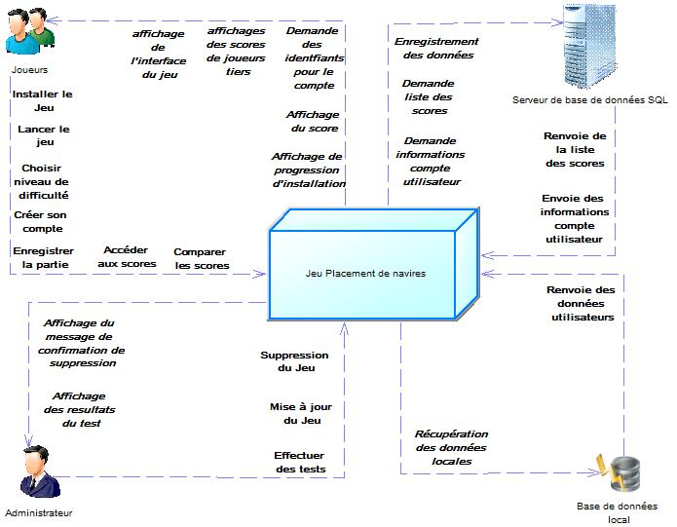

Identifier les cas d'utilisation
En UML, Le diagramme de cas d’utilisation est utilisé pour donner une vision globale du comportement fonctionnel d’un système logiciel. Dans un diagramme de cas d'utilisation, les utilisateurs sont appelés acteurs (« actors »), ils interagissent avec les cas d'utilisation (« use cases ») :
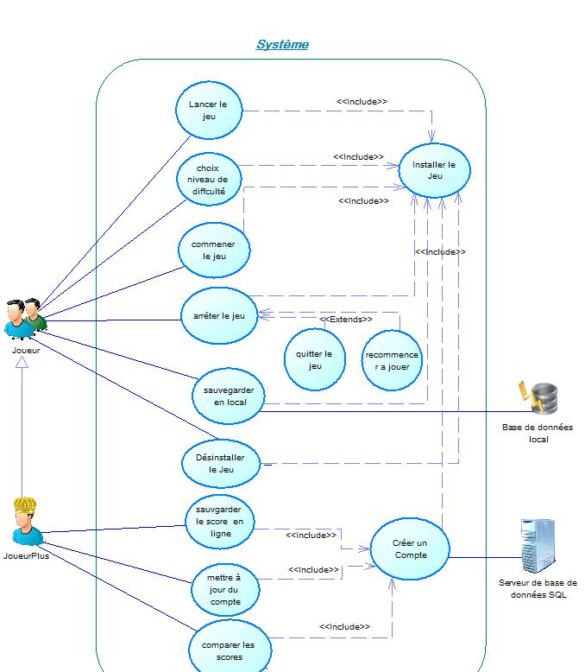

Les acteurs du système
Les acteurs humains :
- Joueur : Acteur principal Télécharge le jeu et l'utilise sans qu'il puisse sauvegarder en ligner ou comparer ses résultats avec d'autres joueurs ;
- Joueur authentifié : Il hérite de l'acteur Joueur, le Plus veut dire que qu'il crée dans compte et peut sauvegarder en ligne, voir son compte et comparer ses résultats ;
- Administrateur : Acteur externe, peut intervenir sur la source de l'application la modifier et reproduire une nouvelle sans que cela puisse affecter les versions précédentes.

Les systèmes informatiques externes :
- Base de données locale : Base de données interne de la machine ou le jeu est installé, permet d'enregistrer les parties en local ;
- Serveur de base de données SQL : Une base de données distante, permettant d'enregistrer l'ensemble des joueurs de notre jeu et de comparer leurs scores.

Diagramme de séquence
Par ce diagramme, nous allons représenter l'ensemble des interactions entre les différents intervenants de notre système, nous supposerons que le joueur à déjà son compte en ligne et que le jeu est déjà téléchargé.
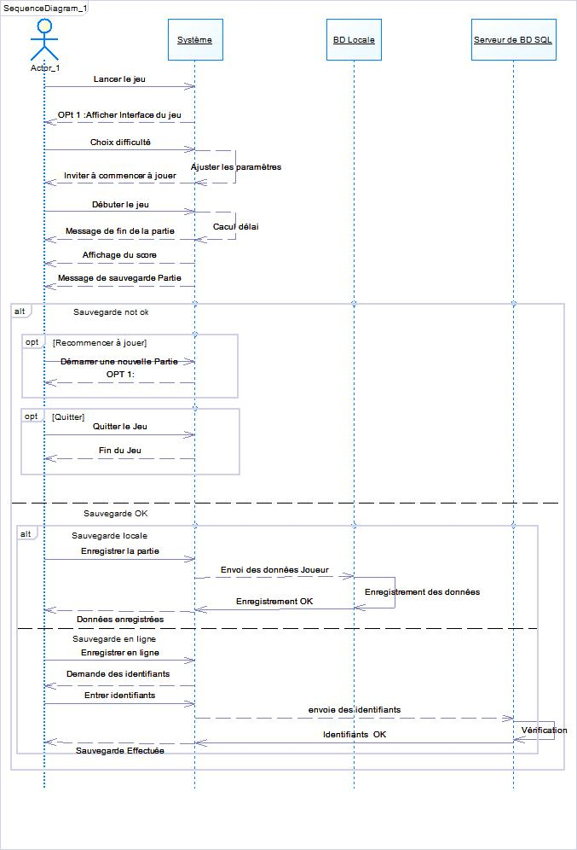
La détermination des besoins techniques n’est pas soumise à des règles qui l’encadre, soit par manque d’une notation et d’un processus approprié, soit parce qu’on évite une telle approche. A travers cette étude, nous allons généraliser le concept du cas d’utilisation afin de répondre à ces besoins.

Maquette
Une première maquette à été réalisé à l'aide d'un logiciel de modélisation pour avoir un rendu possible du jeu une fois celui-ci terminé (maquette), dans celui-ci nous avons :
- Un cadre contenant les navires qui arrivent prochainement (1, 2 voir 3 tours après le tour actuel) ;
- Un cadre contenant les navires à traiter ;
- Un cadre contenant les informations sur la partie en cours (les retards, le numéro du tour, le temps restant) et permettant de passer au tour suivant ;
- La carte du port du Havre avec les navires en cours de traitement ;
- Un cadre contenant les informations du navire sélectionné ;
- Un cadre contenant les « log », donc toutes les informations sur la partie courante ;
- Dans le menu « Fichier », l'utilisateur aura la possibilité de sauvegarder l'état de la partie courante, de charger une partie qui avait été sauvegardée, de quitter le logiciel et de définir les préférences personnalisées pour le jeu ;
- Dans le menu « Partie », l'utilisateur aura la possibilité de demander de l'aide pour le tour actuel, de demander la résolution de la partie courante (avec visualisation de toutes les décisions prises par le logiciel) ;
- Dans le menu « Aide », l'utilisateur aura la possibilité de lancer un didacticiel, il pourra consulter la documentation du jeu, il pourra aussi consulter le « A propos » dans lequel il y aura le numéro de version ainsi qu'une description rapide du jeu.
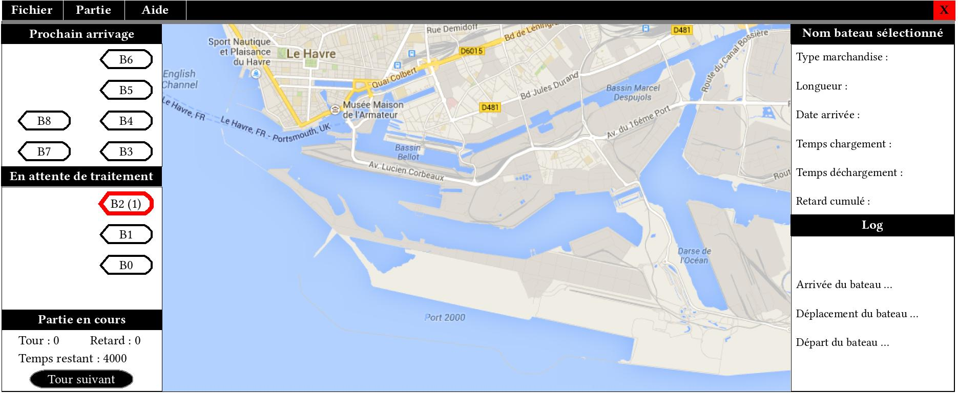Image 1: Maquette du jeu sérieux

Conception

Diagramme de déploiement
Le diagramme de déploiement permet de voir les interactions entre les différents matériaux dont le jeu aura besoin. Dans ce diagramme, 2 nœuds sont identifiés :
- PC (il contient 3 composants)
- Base de données noSQL ;
- Jeu sérieux ;
- Navigateur.
- Serveur (il contient 1 composant)
- Base de données SQL.
Ce diagramme indique qu'il y aura des interactions entre :
- La base de données noSQL et le jeu sérieux (pour le stockage en local des scores et des préférences de l'utilisateur) ;
- Le jeu sérieux et la base de données SQL (pour le stockage en ligne des scores et les compte utilisateurs associés à ces scores) ;
- Le navigateur et la base de données SQL (pour la connexion de l'utilisateur et la consultation des scores en ligne).
Les interactions entre l'ordinateur de l'utilisateur et le serveur sur lequel sera stocké la base de données SQL se feront en TCP/IP.
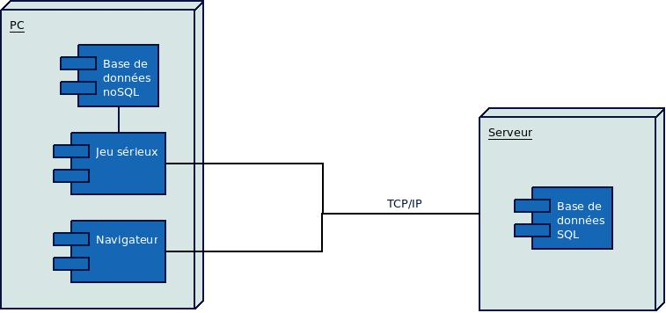

Architecture logicielle
Nous avons choisis une architecture séparé en 4 « package » qui sont :
- Accès au données
Ce « package » contiendra tous les accès aux fichiers (fichier de score local, fichier de paramètre du jeu) ainsi que les accès à la base de données.
- Métier
Ce « package » contiendra la gestion du jeu, ainsi que le traitement des informations récupérées dans des fichiers ou dans la base de données.
- Présentation
Ce « package » contiendra tous ce qui est interface utilisateur, tous ce que celui-ci visualisera sera créé dans ce « package ».
- Modèle
Ce « package » contiendra quant à lui tous les éléments qui nous permettront de manipuler nos données, tel que la classe Navire, la classe Quai, … Ce « package » décrira donc nos données manipulées.
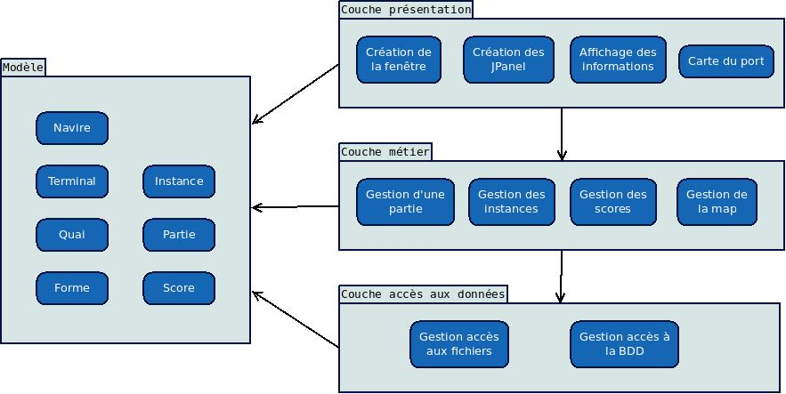

Diagramme de classes / packages
Ce diagramme de classe contient toutes les classes créées à l'heure actuelle ainsi que les liaisons entre celle-ci, il manque juste les liaisons entre les classes des différents packages (qui n'ont pas été ajoutée dans un soucis de lisibilité), voici donc le diagramme de classes :
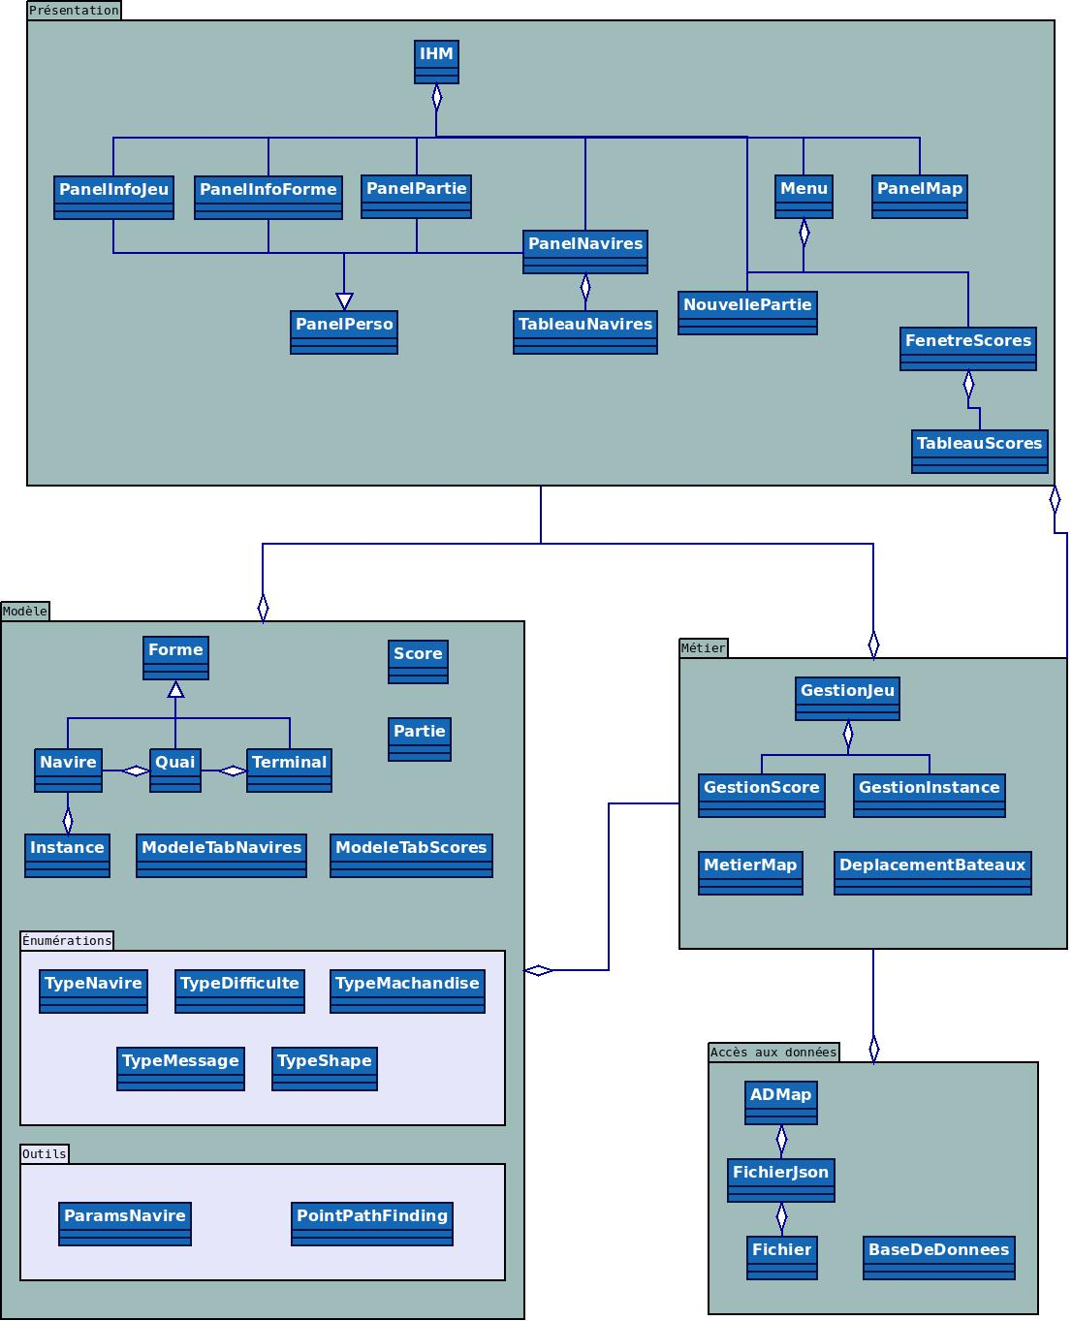

Réalisation pour l'interface du jeu

OpenStreetMap
Nous avons utilisé le site OpenStreetMap (http://www.openstreetmap.org) qui est un projet collaboratif qui a pour but de réaliser une cartographie du monde à partir de données libres et de données récoltées via la navigation satellite (GPS).

Mise à jour des données
Les données concernant le port du Havre n'étaient pas à jour sur le site, il a donc fallu les ajouter directement sur celui-ci afin d'éviter d'avoir à effectuer les corrections à la main directement dans le fichier OSM récupéré, voici donc les modifications apportées à la carte du port du Havre :
- Ajout des terminaux :
- Roulier ;
- de l'Océan ;
- de France ;
- Porte Océane ;
- TMNSC.
- Ajout des quais :
- de l'Atlantique ;
- des Amériques ;
- du Havre ;
- de Bougainville ;
- de L'Europe ;
- d'Osaka ;
- de l'Asie.
Ces contributions étaient actualisées directement après enregistrement, il nous suffisait donc d'exporter la nouvelle carte pour obtenir notre carte du port du Havre à jour.

Extraction des données brutes depuis OpenStreetMap
Le site openstreetmap.org permet d'extraire les données géographique d'une région en xml. Le document correspondant à notre zone de traitement pèse environ 21 mo.
Java permet, dans sa version standard, de parser un fichier XML. Lors de la lecture du fichier (la lecture se fait élément par élément), nous construisons des objets java (Node, Way) contenant leurs informations.
Ce document se présente sous la forme de 3 parties :
- Une première listant tous les points (nodes) utilisés sur la carte, ceux-ci sont identifiés par un identifiant et sont caractérisés par leurs coordonnées (lattitude/longitude)
- Une seconde listant toutes les formes (way), celles-ci sont identifiées par un identifiant également et contiennent une liste de points (nodes). Elles peuvent aussi avoir un type de forme (building, amenity, highway...), un nom et diverses caractéristiques.
- Enfin, une troisième est chargée de montrer les éventuelles relations entre différentes formes.

Bibliothèque de gestion du JSON
Java ne contient pas encore d'objets standard afin de traiter du JSON. Par contre, une bibliothèque actuellement en version beta deviendra standard dans la prochaine version de Java. Celle-ci est d'ailleurs déjà présente dans les bibliothèques disponibles de Maven.
Nous avons donc du apprendre à utiliser cette bibliothèque, ceci était relativement difficile étant donné le nombre extrêmement restreint de sources (car celle-ci est encore en beta, et les programmeurs utilisent des bibliothèques externes pour gérer le JSON).
Un fichier json est une liste d'objets composés d'un ensemble de clé-valeur. L'équivalent en programmation serait un array de hashmap.
L'ensemble de clé-valeur avec cette bibliothèque est un objet JsonObjectBuilder. On peut ajouter une clé et une valeur à cet objet simplement en utilisant sa méthode add(String clé, <T>valeur).
Ces objets représentent donc une forme (un batiment, par exemple) au niveau des données.
La liste des formes est un objet JsonArrayBuilder. Il suffit aussi d'utiliser sa méthode add(JsonObjectBuilder) afin de le remplir (l'ajout d'autres types est aussi possible).
Une fois toutes les formes ajoutées, il faut utiliser la méthode build() de cet objet. Cette méthode renvoie un objet JsonArray dont la méthode toString() renvoie les données au format JSON.
Il suffit donc ensuite de stocker cette chaine dans un fichier.

Restructuration des données et conversion en JSON
Les données brutes en XML étant inutilement complexe dans leur représentation, nous avons décidé de la changer afin de la simplifier et ainsi améliorer la lisibilité du fichier.
Le fichier, au final, se présente comme une liste de formes. Celles-ci sont identifiées par un identifiant et sont caractérisées par un nom (optionnel), un type et une liste de nodes (liste de x et y, l'identifiant n'est pas utile).
Par exemple, un batiment simple est représenté par :
{"_id":69979243,
"_nom":"",
"_type":"NULL",
"_nodes":[{"x":0.104544, "y":49.4888273},
{"x":0.1045366,"y":49.4887379},
{"x":0.1045791,"y":49.4887365},
{"x":0.1045865,"y":49.4888258},
{"x":0.104544,"y":49.4888273}]}
Au final le fichier pèse environ 3.5 mo, c'est donc environ 6 fois plus léger que le fichier de départ. L'utilisation du JSON et la restructuration du fichier était donc totalement justifiée.

Correction des données
Le traitement des données brutes donnait des anomalies de rendu, des éléments étaient absents et certaines formes devaient être supprimées.
Par exemple, les coordonnées de certains bassins ont du être retravaillées à la main afin de refléter la réalité.
Certaines formes compliquaient certains traitement (notamment le déplacement des navires) et ont été supprimées.
A l'inverse, certaines formes ont du être créée, tel que l'océan qui n'était pas présent dans les données extraites d'OpenStreetMap.

Création des formes à l'aide du fichier JSON

Lecture du fichier
La lecture du fichier JSON est gérée par la classe FichierJson. Celle-ci, à partir d'un nom de fichier, renvoie un JsonArray.
La lecture du fichier se fait en 3 étapes :
- lire le contenu sous forme de String, comme on le ferait pour n'importe quel autre fichier
- parser cette chaine de caractères via un JsonReader
- récupérer le JsonArray

Utilisation des données récupérées
Le JsonArray ainsi récupéré contient des Object. Dans notre cas, ils ne contiennent que des JsonObject, nous devons donc faire un cast de Object vers JsonObject.
Récupérer la valeur d'une clé se fait ensuite simplement en utilisant la méthode get(« clé »).toString().
Une fois toutes les valeurs récupérées nous n'avons plus qu'à construire les objets de type Forme (ou en héritant).

Création de la carte

Traitement des coordonnées
Les coordonnées des formes étant en latitude et longitude, nous devons les scaler à la taille de la fenêtre. Les coefficients sont calculés comme ceci :
- coefficient_x = largeur fenêtre / (valeur haute coordonnée x – valeur basse coordonnée x)
- coefficient_y = hauteur fenêtre / (valeur haute coordonnée y – valeur basse coordonnée y)
Les coordonnées seront donc à multiplier par ces coefficients.
Avant cela, il faudra par contre annuler les coordonnées, c'est à dire que si les coordonnées en x sont comprises entre 0.09 et 0.2050875, nous les soustrayons au minimum afin d'avoir un minimum de 0 et un maximum de 0.1150875, ceci afin de faciliter la mise à l'échelle des coordonnées.
Enfin, les coordonnées sur l'axe y en Java partent du haut et vont vers le bas. Il faut donc inverser les coordonnées sur ce axe, en faisant hauteur de la fenêtre – coordonnée y.
Ces nouvelles coordonnées sont stockées dans un objet Path2D. Cet objet fonctionne de la même manière qu'une balise Path de SVG en html.
La première coordonnée utilise la méthode moveTo(x, y) et les suivantes utilisent la méthode lineTo(x, y) de l'objet. Une fois terminé, si l'on veut relier le premier et le dernier point, nous pouvons utiliser la méthode closePath().

Traçage des formes
Cet objet Path2D peut ensuite être dessiné dans la fenêtre via la méthode fill ou draw de l'objet Graphics2D en paramètre de la méthode Paint de la fenêtre.
La méthode fill remplira la forme alors que la méthode draw ne dessinera que les contours de cette forme.

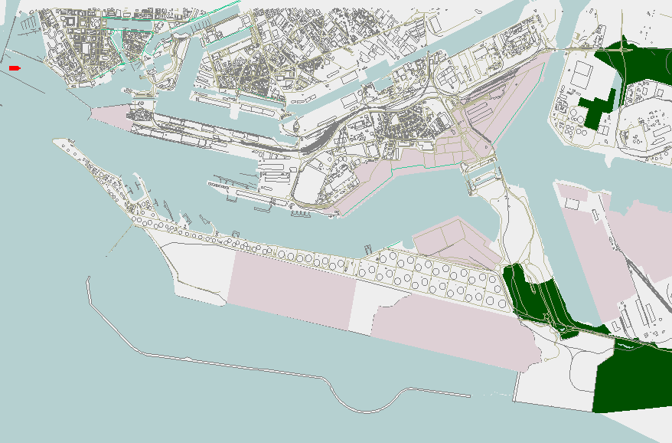

Actions utilisateur sur la carte

Zoom
Le zoom dans l'application va de 1 (pas de zoom) à 10 et augmente et diminue par palier de 0.5.
L'intégration du zoom est relativement aisée, il suffit d'intégrer le coefficient dans le calcul des bornes limitant ce que l'on voit de ce que l'on ne voit pas dans les formes.
La principale difficulté est de zoomer sur la zone du curseur.

Déplacement
Le déplacement sur la carte se fait en maintenant le clic gauche appuyé.
Il faut tout d'abord déterminer dans quel sens la carte doit être déplacée. Pour cela nous calculons les valeurs suivantes :
- déplacement = coordonnée précédente du curseur – coordonnée actuelle du curseur
Pour chacun des axes.
Ce déplacement est à pondérer selon le niveau du zoom actuel et un coefficient arbitraire de déplacement.

Le calcul du déplacement de la carte donne donc :
- Point déplacement x = ancien point déplacement x + (coefficient de pondération * zoom * déplacement sur l'axe x)
- Point déplacement y = ancien point déplacement y + (coefficient de pondération * zoom * déplacement sur l'axe y)
Toutefois, afin de ne pas dépasser les limites de la carte, nous devons recalculer les bornes (haut, bas, gauche, droite).
Pour l'axe x, cela donne :
- calcul gauche = point déplacement x – largeur fenêtre * (coordonnée x curseur / largeur fenêtre)
- calcul droit = point déplacement x – largeur fenêtre * (1-(coordonnée x curseur / largeur fenêtre))
On ajoute donc ce calcul aux bornes gauche et droite, sauf si ceux-ci dépassent les limites des bornes gauche et droite en terme de latitude.
Dans ce cas, on calcule la différence entre le calcul et la limite puis on l'ajoute à la direction opposée, exemple pour la borne de gauche :
si calcul gauche < limite x
calcul droit += (limite x – calcul gauche)
calcul gauche = limite x

Clic
Le clic permet la sélection des formes dans l'application, notamment les quais, navires et terminaux.
La force des Path2D réside dans leur méthodes contains, intersects.
La première permet de savoir si cette path contient un point de coordonnées(x, y) ou une autre path, insersects permet de savoir si une path est en collision avec une autre path.
Il suffit donc, pour savoir sur quelle forme l'utilisateur a cliqué, de tester pour chaque forme :
- forme.getPath().contains(point)
Si ce test renvoie vrai, alors l'utilisateur a sélectionné cette forme.
Le traitement suivant dépend du type de cette forme :
- Navire : On l'enregistre comme étant sélectionné et on affiche ses informations dans le panel d'informations
- Quai : On affiche les informations du quai dans le panel d'informations. De plus, si un navire est déjà sélectionné, on teste la possibilité pour le quai de prendre en charge ce bateau puis on le fait se déplacer.
- Terminal : On affiche les informations du terminal dans le panel d'informations. De plus, si un navire est déjà sélectionné, on teste la possibilité pour le quai de prendre en charge ce bateau puis on le fait se déplacer.

Affichage des coordonnées géographiques (latitude/longitude)
Lorsque l'utilisateur déplace le curseur sur la carte, l'application affiche les coordonnées géographiques réelles de cet endroit.
Le calcul est le suivant :
- axe x = point x curseur / coefficient x + borne gauche
- axe x = (hauteur fenêtre - point x curseur) / coefficient x + borne haute

Déplacement des navires sur la carte

Choix de l'algorithme de recherche de chemin
Deux algorithmes principaux existent dans la recherche de chemin dans un environnement en deux dimensions.

Dijkstra
Cet algorithme est un algorithme déterministe, il trouvera toujours la meilleure solution à condition qu'elle existe. Par contre, cet algorithme a une complexité très importante en terme de temps d'exécution, dû à son caractère polynomial.
Dijkstra calcule en fait le coût de chaque endroit depuis le point de départ, le parcours se fait en largeur et l'algorithme parcourra tous les points de la carte, sans exception.

A*
Cet algorithme ne garantie pas que la solution trouvée est la meilleure, mais il trouvera l'une des meilleures solutions. Le parcours du graphe se fait dans ce cas en profondeur, et le premier chemin trouvé est retenu.
L'algorithme choisit à chaque itération le meilleur déplacement possible. Si il se trouve bloqué il change un choix de déplacement précédent.
Par exemple, si l'on veut aller de la position 0, 0 à 2,2, l'algorithme détermine que le meilleur déplacement sera déplacement diagonale bas droit, en second droit et bas, et le restant en troisième position. Si le déplacement bas droit n'est pas possible il tentera à droite ou en bas, etc.
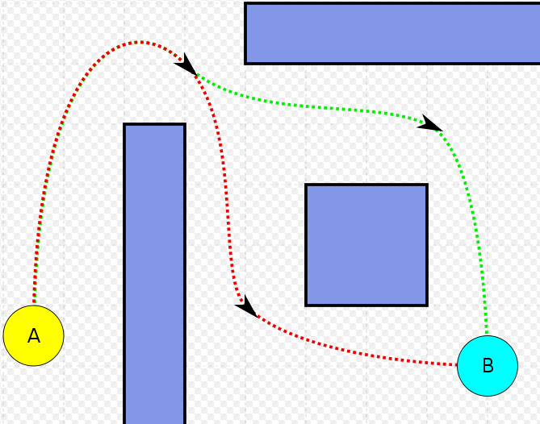
Illustration de l'algorithme a* http://commons.wikimedia.org/wiki/File:Pathfinding_2D_Illustration.svg

Adaptation de l'algorithme au problème

Relation entre point géographique et sommet du graphe
Les coordonnées géographiques ne forment pas un graphe, on ne peut pas dire « je vais me déplacer de 1 vers la droite », il n'y a pas de pas dans les coordonnées géographiques. On doit donc choisir une unité arbitraire afin de se déplacer dans les latitudes/longitudes.
Cette unité doit être assez précise pour le calcul du chemin tout en étant pas trop précise, dans un souci de temps de calcul. Nous avons donc déterminé qu'un pas pourrait être un déplacement de 0.0008 en latitude ou longitude.
Enfin, pour en faire un graphe nous devons créer les sommets nous-même étant donné qu'ils n'existent pas.
Nous ne pouvons pas décemment créer tous les points avec un pas de 0.0008 alors que la plupart ne nous serviront pas, le temps de calcul perdu serait important.
Nous créons donc les sommets au fur et à mesure que l'on progresse dans le graphe, en vérifiant chaque fois si ce sommet n'existe pas déjà.

Déterminer l'arrivée à destination
Ceci jusqu'à atteindre le point de destination. Atteindre le point de destination est de la même manière subjectif. On ne peut tomber sur le point précisément qu'avec beaucoup de chance. En effet, atteindre le point 0.145465465415416, 49.46548947956465 à partir du point 0.116574984654, 49.4354596765463 avec un pas de 0.0008 est sans doute impossible. Il faut donc déterminer une marge d'erreur acceptable (un zone très proche du point de destination qui sera considérée acceptable).
Cette marge d'erreur est tout juste inférieure au pas utilisé. Si un point est à moins de 0.0008 de distance d'un autre point, on considère que ces deux points sont les mêmes.

Sens de déplacement
Un navire peut se déplacer dans 8 axes différents :
- Haut
- Bas
- Gauche
- Droit
- Diagonale haut gauche
- Diagonale haut droit
- Diagonale bas droit
- Diagonale bas gauche

Implémentation de l'algorithme
Nous avions besoin, pour implémenter l'algorithme, d'un objet contenant des coordonnées x et y de type double, contenant d'autres objets du même type, symbolisant ses voisins, de diverses autres informations et de la possibilité de comparer ces objets entre eux.
Cet objet est PointPathFinding, héritant de Point2D.Double et implémentant l'interface Comparable.
L'algorithme se déroule au final comme ceci :
- On créé deux ArrayList, une chargée de stocker les points visités(pointVisites), l'autre les points en attente d'être traités(pile)
- On ajoute le point de départ à la pile
- Tant que la pile n'est pas vide :
- On prend le premier point
- Si ce point est le point de destination, on arrête
- Sinon on prend les voisins de ce point et on met à jour les coûts de ces points
- Si ces voisins ne sont pas déjà visités on les ajoute dans la pile et dans les points visités
- Si on a trouvé la destination
- On reconstitue le plus court chemin trouvé
- On parcoure chaque point :
- On change la position du bateau
- On met à jour la carte
- On attend 30 ms

Gestion des quais

Gestion de l'arrivée et des départs des bateaux
Lorsqu'un utilisateur attribue un bateau à un quai ce quai vérifie qu'il peut prendre en charge le bateau.
Celui-ci vérifie donc que :
- Le type de marchandise est pris en charge
- Une place pour ce navire est disponible
Si le quai peut le prendre en charge, le déplacement est lancé.
Lorsque la date de départ du navire est atteinte celui-ci se déplace hors de la carte et est supprimé.

IHM
Voici l'interface réalisée pour répondre au besoin de ce projet :
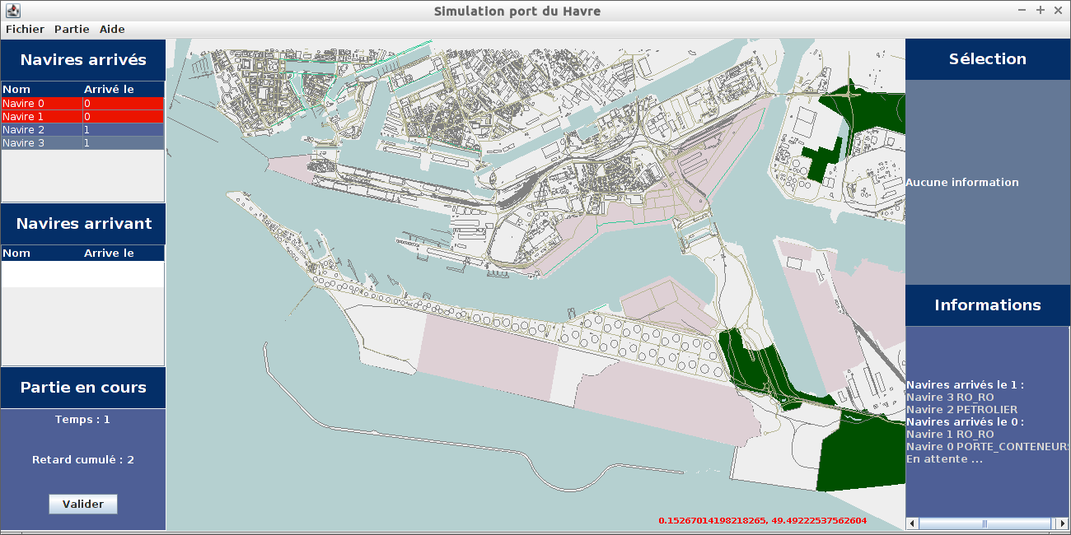
Nous allons tout d'abord détailler les éléments qui composent celle-ci :
- Le menu via lequel l'utilisateur pourra sauvegarder la partie courante, charger une partie, éditer ses préférences, lancer une nouvelle partie, obtenir de l'aide, obtenir la résolution de la partie courante, afficher les scores, consulter la documentation du jeu, le tutoriel et le « A propos » ;
- En haut à gauche nous avons un panel dans lequel sont affichés les navires déjà arrivés, si un navire est en retard, alors celui-ci sera affiché sur fond rouge (comme c'est le cas pour les deux premiers sur cette image) ;
- Au milieu à gauche nous avons un panel dans lequel sont affichés les navires qui arriveront au tour suivant, lorsque l'on passe au tour suivant, les navires sont transféré dans le tableau du dessus ;
- En bas à gauche nous avons les informations concernant la partie en cours, le temps courant et le nombre de retard cumulé depuis le début ;
- En haut à droite nous avons un panel servant à afficher les informations sur la « forme » sélectionné, par exemple un navire ou un terminal ;
- En bas à droite il y a un panel servant un peu de « log », en effet, celui-ci sert à afficher les informations de la partie courant, telle que l'arrivée des navires ;
- Pour terminer au centre nous avons la carte du port du Havre, celle sur laquelle le déroulement du jeu va se passer.

Nouvelle partie
La création d'une nouvelle partie se fait via le menu, dans la catégorie « Partie » ensuite « Nouvelle ... » ensuite l'utilisateur voit apparaître cette fenêtre :
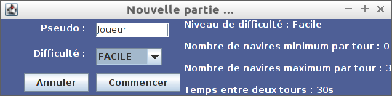
L'utilisateur peut alors choisir son pseudo pour la partie qu'il va lancer, le mode de difficulté pour celle-ci (il pourra d'ailleurs visualiser ce qui change d'un mode à l'autre sur la partie droite de la fenêtre), ensuite il ne lui reste plus qu'à lancer la partie pour que l'arrivée des navires débute.

Mode de difficulté
Pour le jeu nous avons choisi de créer trois mode de difficulté, pour le moment la seule différence entre ces trois mode est le nombre de navire minimum et maximum qui peuvent arriver au début d'un tour, chaque tour dur 30 seconde mais cela pourra être modifié après avoir effectué plus de tests. Voici les réglages pour les différents niveaux de difficulté (par tour) :
- Facile :
- Nombre de navire minimum : 0 ;
- Nombre de navire maximum : 3 ;
- Durée : 30 secondes.
- Normal :
- Nombre de navire minimum : 1 ;
- Nombre de navire maximum : 5 :
- Durée : 30 secondes.
- Difficile :
- Nombre de navire minimum : 2 ;
- Nombre de navire maximum : 7 ;
- Durée : 30 secondes.
Ces niveaux ne sont pas définitif, ils devront certainement être réajusté en fonction du ressenti des joueurs.

Création d'une instance
Une instance représente la liste des navires qui arriveront lors d'une partie, une instance est générée aléatoirement en fonction du niveau de difficulté choisi, un nombre aléatoire est choisi entre le nombre minimum et le nombre maximum de navires. Avec le nombre obtenu on génère le nombre de navire avec la même date d'arrivée. Pour les paramètres des navires, nous avons deux choix :
- Tout aléatoire, c'est-à-dire que le type de navire, son type de marchandise, sa longueur, … seront générés aléatoirement ;
- À partir d'un fichier Json dans lequel est recensée une centaine de navires existants (faute de trouver une base exploitable, ce fichier a été créé à la main à partir du site http://www.marinetraffic.com).
Voici un exemple de navire stocké dans ce fichier :
{"nom":"MAURETANIA", "type":"PETROLIER", "longueur":"240", "largeur":"50"}
Une instance contient donc la liste de tous les navires qui arriveront lors d'une partie, elle est générée au démarrage d'une partie.

Lancement du jeu
Au lancement du jeu, les informations concernant l'IHM sont réinitialisées (si une partie était en cours avant le lancement de celle-ci), ensuite une nouvelle instance est générée et ensuite le jeu se lance, voici le déroulement de celui-ci (pour un tour) :
- Ajout des navires arrivés dans le Panel correspondant ;
- Suppression des navires arrivés ;
- Ajout des navires arrivant le tour prochain ;
- Mise à jour du nombre de retards ;
- Actualisation de l'interface ;
Cette étape est répétée autant de fois qu'il y a de tour, à moins que l'utilisateur abandonne la partie courante.
Une fois arrivé à la fin de la partie, la fenêtre des scores s'affiche avec le score courant en rouge comme on peut le visionner sur cette image :
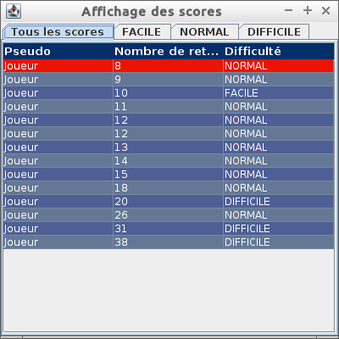
Dans cette fenêtre l'utilisateur peut visualiser les scores globaux, ou alors juste ceux dans la difficulté de son choix, si cette fenêtre est appelé à la suite d'une partie alors le score du joueur sera affiché en rouge comme sur l'image, sinon cette fenêtre est accessible via le menu « Partie » puis « Scores » et alors l'affichage sera le même mais sans le score surligné en rouge.

Les scores
Les scores locaux sont enregistrés au format Json, dont voici le format pour un score donné :
{"Pseudo":"Joueur","Difficulté":"NORMAL","Nombre de retard":26,"Temps":1392291111990}
le champ « Temps » est en milliseconde, il est stocké uniquement pour différencier les scores entre eux dans le cas ou il y aurait deux fois la même ligne (même pseudo, même difficulté et même score). À chaque fois que l'utilisateur demande à voir les scores, une lecture de ce fichier sera effectuée pour afficher les scores dans le JTable correspondant.
Lorsqu'une partie se termine normalement, le score sera automatiquement enregistré, pour cela on génère un JsonObject qui sera inséré dans un JsonArray pour ensuite enregistrer ce tableau dans le fichier correspondant.

Sauvegarde / Chargement d'une partie
Cette partie est en cours de réalisation, c'est pourquoi elle est incomplète.
Une fonction du menu permet de sauvegarder la partie courante, c'est à dire de prendre l'instance, l'état de la carte (Quais + Navires) et l'état de la partie, de les transformer en objet Json et ensuite de sauvegarder cela dans un fichier. Ce fichier pourra alors être lu lorsque l'utilisateur voudra charger cette partie, une fois celle-ci chargée, tous les paramètres seront remis dans l'état dans lequel ils étaient au moment de la sauvegarde.

Base de données

Stockage et gestion de données

Stockage dans un SGBDR

Méthodologie de conception d'une base de données
MERISE est une méthode française née dans les années 70, développée initialement par Hubert Tardieu. Elle fut ensuite mise en avant dans les années 80, à la demande du Ministère de l'Industrie qui souhaitait une méthode de conception des SI.

MERISE est donc une méthode d'analyse et de conception des SI basée sur le principe de la séparation des données et des traitements. Elle possède un certain nombre de modèles (ou schémas) qui sont répartis sur 3 niveaux :

- Le niveau conceptuel.
- Le niveau logique ou organisationnel.
- Le niveau physique.

Dans ce cours, nous ne nous intéresserons qu'à certains schémas permettant la conception d'une base de données relationnelle puis sa réalisation sur un SGBDR.

Cycle d'abstraction de conception des bases de données
La conception du système d'information se fait par étapes, afin d'aboutir à un système d'information fonctionnel reflétant une réalité physique. Il s'agit donc de valider une à une chacune des étapes en prenant en compte les résultats de la phase précédente. D'autre part, les données étant séparées des traitements, il faut vérifier la concordance entre données et traitements afin de vérifier que toutes les données nécessaires aux traitements sont présentes et qu'il n'y a pas de données superflues.

Cette succession d'étapes est appelée cycle d'abstraction pour la conception des systèmes d'information :
L'expression des besoins est une étape consistant à définir ce que l'on attend du système d'information automatisé, il faut pour cela :

- Faire l'inventaire des éléments nécessaires au système d'information.
- Délimiter le système en s'informant auprès des futurs utilisateurs.

Cela va permettre de créer le MCC (Modèle conceptuel de la communication) qui définit les flux d'informations à prendre en compte.

L'étape suivante consiste à mettre au point le MCD (Modèle conceptuel des données) et le MCT (Modèle conceptuel des traitements) décrivant les règles et les contraintes à prendre en compte.

Le modèle organisationnel consiste à définir le MOT (Modèle organisationnel des traitements) décrivant les contraintes dues à l'environnement (organisationnel, spatial et temporel).
Le modèle logique représente un choix logiciel pour le système d'information.
Le modèle physique reflète un choix matériel pour le système d'information.

Modélisation conceptuel de base de données
Il s'agit de l'élaboration du modèle conceptuel des données (MCD) qui est une représentation graphique et structurée des informations mémorisées par un SI. Le MCD est basé sur deux notions principales : les entités et les associations, d'où sa seconde appellation : le schéma Entité/Association.
L'élaboration du MCD passe par les étapes suivantes :

- La mise en place de règles de gestion (si celles-ci ne vous sont pas données).
- L'élaboration du dictionnaire des données.
- La recherche des dépendances fonctionnelles entre ces données.
- L'élaboration du MCD (création des entités puis des associations puis ajout des cardinalités).

Modèle conceptuel de données
Le modèle conceptuel des données (MCD) a pour but d'écrire de façon formelle les données qui seront utilisées par le système d'information. Il s'agit donc d'une représentation des données, facilement compréhensible, permettant de décrire le système d'information à l'aide d'entités.

Entités et classe d'entité
Une entité est la représentation d'un élément matériel ou immatériel ayant un rôle dans le système que l'on désire décrire.
On appelle classe d'entité un ensemble composé d'entités de même type, c'est-à-dire dont la définition est la même. Le classement des entités au sein d'une classe s'appelle classification (ou abstraction). Une entité est une instanciation de la classe. Chaque entité est composée de propriétés, données élémentaires permettant de la décrire.
- le champ du haut contient le libellé. Ce libellé est généralement une abréviation pour une raison de simplification de l'écriture. Il s'agit par contre de vérifier qu'à chaque classe d'entité correspond un et un seul libellé, et réciproquement.
- le champ du bas contient la liste des propriétés de la classe d'entité.

Relations et classes de relation
Une relation (appelée aussi parfois association) représente les liens sémantiques qui peuvent exister entre plusieurs entités. Une classe de relation contient donc toutes les relations de même type (qui relient donc des entités appartenant à des mêmes classes d'entité). Une classe de relation peut lier plus de deux classes d'entité. Voici les dénominations des classes de relation selon le nombre d'intervenants :

- une classe de relation récursive (ou réflexive) relie la même classe d'entité.
- une classe de relation binaire relie deux classes d'entité.
- une classe de relation ternaire relie trois classes d'entité.
- une classe de relation n-aire relie n-classes d'entité.

Les classes de relations sont représentées par des hexagones (parfois des ellipses) dont l'intitulé décrit le type de relation qui relie les classes d'entité (généralement un verbe). On définit pour chaque classe de relation un identificateur de la forme Ri permettant de désigner de façon unique la classe de relation à laquelle il est associé.

On peut éventuellement ajouter des propriétés aux classes de relation.

La cardinalité

Les identifiants
Les cardinalités permettent de caractériser le lien qui existe entre une entité et la relation à laquelle elle est reliée. La cardinalité d'une relation est composée d'un couple comportant une borne maximale et une borne minimale, intervalle dans lequel la cardinalité d'une entité peut prendre sa valeur :

· la borne minimale (généralement 0 ou 1) décrit le nombre minimum de fois qu'une entité peut participer à une relation.
· la borne maximale (généralement 1 ou n) décrit le nombre maximum de fois qu'une entité peut participer à une relation.

Une cardinalité 1.N signifie que chaque entité appartenant à une classe d'entité participe au moins une fois à la relation.
Une cardinalité 0.N signifie que chaque entité appartenant à une classe d'entité ne participe pas forcément à la relation.
Un identifiant est un ensemble de propriétés (une ou plusieurs) permettant de désigner une et une seule entité. La définition originale est la suivante :
L'identifiant est une propriété particulière d'un objet telle qu'il n'existe pas deux occurrences de cet objet pour lesquelles cette propriété pourrait prendre une même valeur.
Les attributs d'une classe d'entité permettant de désigner de façon unique chaque instance de cette entité sont appelés identifiants absolus.
Le modèle conceptuel des données propose de faire précéder d'un # les identifiants (parfois de les souligner).

Ainsi, chaque classe d'entité doit posséder au moins un attribut identifiant, et l'ensemble de ses attributs identifiants doivent être renseignés à la création de l'entité.

Agrégation (ou identification relative)
Lorsqu'un identifiant est constitué uniquement d'attributs intrinsèques à une entité, c'est-à-dire ne faisant référence à aucune autre entité, on le nomme identifiant absolu. Les entités comportant des identifiants absolus peuvent être définies indépendamment des autres occurrences d'entités, on dit que ces entités sont indépendantes.
Certaines entités ne peuvent toutefois être identifiées que par l'intermédiaire d'autres entités, c'est la raison pour laquelle on parle d'identification relative.
On parlera par exemple de la 4ème porte au 2ème étage du bâtiment B au lieu de dire la porte n°3451...
Ainsi, l'agrégation (appelée aussi identification relative) permet de spécifier qu'une entité est nécessaire pour en identifier une autre.

- la classe d'entité permettant d'identifier est appelée classe d'entité agrégeante.
- la classe d'entité identifiée est appelée classe d'entité agrégée.

Modèle logique de données
Le modèle logique des données(MLD) consiste à décrire la structure de données utilisée sans faire référence à un langage de programmation. Il s'agit donc de préciser le type de données utilisées lors des traitements.
Ainsi, le modèle logique est dépendant du type de base de données utilisé.

Le modèle relationnel

Traduction d'une classe d'entité
Chaque classe d'entité du modèle conceptuel devient une table dans le modèle logique. Les identifiants de la classe d'entité sont appelé clés de la table, tandis que les attributs standards deviennent des attributs de la table, c'est-à-dire des colonnes.

Traduction d'une classe de relation
Le passage du modèle conceptuel au modèle logique au niveau des classes de relation se fait selon les cardinalités des classes d'entité participant à la relation :
- Si une des classes d'entités possède une cardinalité faible :
La table aura comme attributs, les attributs de la classe ayant une cardinalité faible, puis le (ou les) attribut(s) de relation et enfin les attributs de la seconde classe précédé du nom de la classe.
- Si les deux classes d'entités possèdent une cardinalité forte :
La table aura comme attributs, les attributs des deux classes de relation précédés des noms des classes respectives, puis le (ou les) attribut(s) de relation.

MPD
- La modèle Physique des données (MPD ou MPhD).
- permet de préciser les systèmes de stockage employés. Les données qui sont stockées et gérées dans un ordinateur le sont souvent par un système de gestion de base de données (SGBD).
- Le MPD est l'implémentation du MLD dans le SGBD retenu.

Implémentation : SGBD

MySQL
MySQL est un Système de Gestion de Bases de Données (SGBD) fonctionnant sous Linux et Windows. Depuis la version 3.23.19, MySQL est sous Licence GPL (aussi bien sous Linux que Windows).

PhpMyAdmin
Est une application Web de gestion pour les systèmes de gestion de base de données MySQL réalisée en PHP et distribuée sous licence GNU GPL .

SQL
SQL (Structured Query Language, traduisez Langage de requêtes structuré) est un langage de définition de données (LDD, ou en anglais DDL Data Definition Language), un langage de manipulation de données (LMD, ou en anglais DML, Data Manipulation Language), et un langage de contrôle de données (LCD, ou en anglais DCL, Data Control Language), pour les bases de données relationnelles.

Définition de données
SQL est un langage de définition de données (LDD), c'est-à-dire qu'il permet de créer des tables dans une base de données relationnelle, ainsi que d'en modifier ou en supprimer.

Manipulation de données
SQL est un langage de manipulation de données (LMD), cela signifie qu'il permet de sélectionner, insérer, modifier ou supprimer des données dans une table d'une base de données relationnelle.

Protection d'accès
Il est possible avec SQL de définir des permissions au niveau des utilisateurs d'une base de données. On parle de DCL (Data Control Language).

Typologie du langage
Il est possible d'inclure des requêtes SQL dans un programme écrit dans un autre langage (en langage C par exemple), ainsi que d'envoyer directement les requêtes SQL telles quelles au SGBD.

Il est possible d'ajouter des commentaires grâce :
- Au caractère %. Tous les caractères situés après celui-ci sur la même ligne ne seront pas interprétés.
- Aux délimiteurs /* et */. Tous les caractères compris entre les délimiteurs sont considérés comme des commentaires.
Les commentaires ne peuvent pas être imbriqués!
Le langage SQL n'est pas sensible à la casse (en anglais case sensitive), cela signifie que l'on peut aussi bien écrire les instructions en minuscules qu'en majuscule. Toutefois, cette insensibilité à la casse n'est que partielle dans la mesure où la différenciation entre minuscules et majuscules existe au niveau des identificateurs d'objets.

Connexion d'une application avec une base de données

JDBC : Java DataBase Connectivity
La technologie JDBC (Java DataBase Connectivity) est un ensemble de classes permettant de développer des applications capables de se connecter à des serveurs de bases de données (SGBD).

L'accès aux bases de données avec JDBC
Dans un système client/serveur, l'accès aux bases de données avec JDBC peut s'effectuer selon un modèle à deux couches ou bien un modèle à trois couches.
Pour le modèle à deux couches, une application Java est intimement liée avec une base de données. A cet effet, il faut bien évidemment disposer, pour la base de données concernée, d'un pilote JDBC adéquat. Les instructions SQL sont directement envoyées à la base, cette dernière renvoyant les résultats par un biais tout aussi direct. La base de données peut être exécutée sur la machine locale (celle sur laquelle l'application Java fonctionne) ou bien sur tout autre ordinateur du réseau (Intranet ou Internet).

Dans le modèle à 3 couches, une troisième couche (le serveur d'application) vient s'intercaler entre l'application Java et la base de données. Les instructions SQL et les résultats livrés en retour y transitent. Ce modèle présente l'avantage d'intégrer dans cette couche un contrôle d'accès.

Les types de pilotes JDBC
Les pilotes actuels sont classés en quatre catégories:

- les passerelles JDBC-ODBC, avec le pilote ODBC appartenant à une base de données. Le pilote convertit les appels de données Java en appel ODBC valide, et les exécute ensuite à l'aide du pilote ODBC.
- Un mélange de pilotes natifs et de pilotes Java. Les appels JDBC sont convertis en appels natifs pour le serveur de bases de données (Oracle, Sybase, ou autres).
- Les pilotes convertissant les appels JDBC en un protocole indépendant du SGBD. Un serveur convertit ensuite ceux-ci dans le protocole SGBD requis (modèle à 3 couches).
- Les pilotes JDBC, convertissant les appels JDBC directement en un protocole réseau exploité par le SGBD. Cette solution est à préconiser dans le cadre d'un intranet.

A l'heure actuelle, les bases de données disposent pratiquement toutes d'un pilote ODBC, étant donné que nombre d'entre-elles ont été développées à partir d'interfaces Microsoft.

La technologie ODBC
ODBC signifie Open Database Connectivity. Il s'agit d'un format propriétaire défini par Microsoft permettant la communication entre des clients pour bases de données fonctionnant sous Windows et les SGBD du marché.

Etant donné qu'il existe différents types de bases de données, et que chacune d'entre-elles possède sa propre façon de traiter les requêtes SQL et de renvoyer les résultats, ODBC permet d'obtenir des résultats identiques quel que soit le type de base de données, sans avoir à modifier le programme d'appel qui transmet la requête.

ODBC n'est toutefois pas la solution miracle, étant donné d'une part qu'il ne s'agit pas d'une technologie libre (Microsoft la fait évoluer à son gré), d'autre part qu'il ne s'agit que d'une interface "alternative" à celle fournie par les constructeurs et compliquée à maîtriser.

La passerelle JDBC-ODBC
Afin d'illustrer la connexion à une base de données, nous allons nous connecter à une base Access par l'intermédiaire de la passerelle ODBC-JDBC, en abordant toutes les étapes de la connexion à une base de données.
Après création de la base sous Access, il faut dans un premier temps intégrer la base dans l'administrateur de source de données ODBC (Panneau de configuration / source de données).

Les étapes de création de la source ODBC
- la sélection du pilote pour la base de données concernée (dans notre cas le pilote Microsoft Access Driver).
- la définition du nom de la base et de son chemin d'accès.
- la définition du nom de la source de données et du mot de passe.

Connexion à la base de données
L'API (Application Programming Interface) JDBC, c'est-à-dire la bibliothèque de classes JDBC, se charge de trois étapes indispensables à la connexion à une base de données :
- la création d'une connexion à la base
- l'envoi d'instructions SQL
- l'exploitation des résultats provenant de la base

Connexion à la base de données
Tous les objets et les méthodes relatifs aux bases de données sont présentes dans le package java.sql, il est donc indispensable d'importer java.sql.* dans tout programme se servant de la technologie JDBC.

Pour se connecter à une base de données déclarée dans l'administrateur ODBC, il est essentiel de charger dans un premier temps le pilote JDBC-ODBC (appelé pont JDBC-ODBC) :

Class.forName("sun.jdbc.odbc.JdbcOdbcDriver");
Cette instruction charge le pilote et crée une instance de cette classe. Pour se connecter à une base de données particulière, il s'agit ensuite de créer une instance de la classe Connection en indiquant la base de données à charger à l'aide de son URL
String url = "jdbc:odbc:base_de_donnees";

Connection con = DriverManager.getConnection(url);
Le nom de la base de données (ici base_de_donnees) étant celle déclarée dans le panneau de configuration ODBC. La syntaxe de l'URL peut varier légèrement selon le type de la base de données. Il s'agit généralement d'une adresse de la forme:
jdbc:sousprotocole:nom

Exécution d'une requête SQL
Pour exécuter une requête SQL, il s'agit dans un premier temps de créer un objetStatement, pouvant être obtenu à partir de l'objet Connection. Un objet ResultSetpermettra de récupérer les données en provenance de l'objet Statement.
String query = "SELECT Scors FROM Utilisateurs;";
ResultSet results;
try {
Statement stmt = con.createStatement();
results = stmt.executeQuery(query);
}
catch(Exception e){
System.out.println("exception du a la requete");
}

Accès aux données
Une fois la connexion à la base de données établie, il est possible de demander des informations sur le nom des tables et le contenu de chaque colonne, ainsi que d'exécuter des requêtes SQL afin de récupérer des informations, d'en ajouter ou bien de les modifier.

DataBaseMetaData
Un objet contenant les informations sur la base de données en général (des métadonnées), c'est-à-dire le nom de la table, les index, la version de la base,...

ResultSet
Un objet contenant les informations sur une table ou le résultat d'une requête. L'accès aux données se fait colonne par colonne, mais il est éventuellement possible d'accéder indépendamment à chaque colonne par son nom.

ResultSetMetaData
Un objet contenant des informations sur le nom et le type des colonnes d'une table.

A chacun de ces objets est associé un grand nombre de méthodes permettant d'obtenir des informations très détaillées sur les éléments de la base de données.
Toutefois, seul un nombre réduit des méthodes de chacun de ces objets permet d'obtenir les informations les plus importantes sur les données.

Création d'objets JDBC de plus haut niveau
Puisque l'accès à une base de données nécessite l'utilisation conjointe de plusieurs objets, il peut être intéressant de créer quelques objets de plus haut niveau encapsulant la plupart des comportements cités ci-dessus.
Ainsi la création d'un objet DataBase pour permettre d'encapsuler l'ensemble des objets nécessaires à la connexion à une base de données (Connection,Statement, DataBaseMetaData), ainsi que de (re)définir des méthodes simples permettant de rendre plus simples certaines opérations, comme la création de la connexion, la récupération du nom des tables, ainsi qu'une méthode Executerendant l'exécution de requête triviale.

Eclipse
Eclipse IDE est un environnement de développement intégré libre (le terme Eclipse désigne également le projet correspondant, lancé par IBM) extensible, universel et polyvalent, permettant potentiellement de créer des projets de développement mettant en œuvre n'importe quel langage de programmation. Eclipse IDE est principalement écrit en Java (à l'aide de la bibliothèque graphique SWT, d'IBM), et ce langage, grâce à des bibliothèques spécifiques, est également utilisé pour écrire des extensions.

Annexes
API fichier javax.json
https://java.net/projects/json-processing-spec/downloads/download/javax.json-api-1.0-fab-javadoc.zip
API en ligne
https://json-processing-spec.java.net/nonav/releases/1.0/pfd-draft/javadocs/index.html?overview-summary.html
Gestion dépendance de javax.json par Maven
http://mvnrepository.com/artifact/javax.json/javax.json-api

Références

